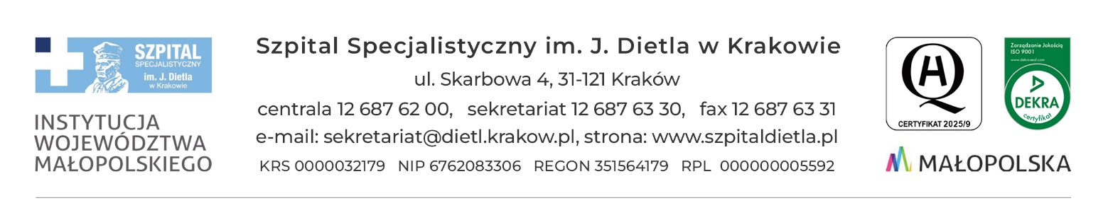

Kraków, dn. 23.04.2025 r.

SZP-271/15-2/2025

**Do wszystkich zainteresowanych**

**Dot. sprawy: SZP/14/2025 - zmiany treści SWZ**

Dotyczy postępowania o udzielenie zamówienia publicznego pn. **Dostawa odzieży jednorazowego użycia i obłożeń szpitalnych (II)**

Działając w oparciu o art. 286 ust. 1 ustawy z dnia 11 września 2019 r. – Prawo zamówień publicznych (zwana dalej: PZP), Zamawiający informuje, że **zmianie uległy zapisy SWZ.**

Zamawiający informuje, że dokonuje następujących zmian:

* SWZ, Rozdz. XXIV TERMIN ZWIĄZANIA OFERTĄ, ust. 1 w następujący sposób (zmiany zaznaczono kolorem czerwonym):

*„1. Wykonawca jest związany ofertą do dnia* ***29.05.2025 r.,*** *przy czym pierwszym dniem związania ofertą jest dzień, w którym upływa termin składania ofert.”*

* SWZ, Rozdz. XXVI SPOSÓB ORAZ TERMIN SKŁADANIA OFERT, ust. 1 w następujący sposób (zmiany zaznaczono kolorem czerwonym):

*„1. Ofertę wraz z wymaganymi dokumentami należy umieścić na* [*platformazakupowa.pl*](http://platformazakupowa.pl) *pod adresem:* [***https://platformazakupowa.pl/transakcja/1095222***](https://platformazakupowa.pl/transakcja/1095222) *w myśl ustawy pzp na stronie internetowej prowadzonego postępowania do dnia* ***30.04.2025 r.,*** *do godziny* ***10:00****”*

* SWZ, Rozdz. XXVII OTWARCIE OFERT, ust. 1 w następujący sposób (zmiany zaznaczono kolorem czerwonym):

*„1. Otwarcie ofert nastąpi w dniu* ***30.04.2025 r.,*** *o godzinie* ***10:05****”*

Zamawiający informuje, że pozostałe zapisy SWZ nie ulegają zmianie.

Zmiana ogłoszenia została zamieszczona w Biuletynie Zamówień Publicznych w dniu 23.04.2025 r. pod numerem 2025/BZP 00201644/01.

KIEROWNIK

SEKCJI ZAMÓWIEŃ PUBLICZNYCH

mgr Marlena Czyżycka-Poździoch